

**Успен ауданы әкімдігінің 2021 жылғы 11 қаңтардағы № 2/1 "Успен ауданының аумағында стационарлық емес сауда объектілерін орналастыру орындарын айқындау және бекіту туралы" қаулысына өзгерістер мен толықтыру енгізу туралы**

Павлодар облысы Успен ауданы әкімдігінің 2024 жылғы 4 желтоқсандағы № 289/12 қаулысы. Павлодар облысының Әділет департаментінде 2024 жылғы 12 желтоқсанда № 7621-14 болып тіркелді

      Успен ауданының әкімдігі ҚАУЛЫ ЕТЕДІ:

      1. Успен ауданы әкімдігінің 2021 жылғы 11 қаңтардағы № 2/1 "Успен ауданының аумағында стационарлық емес сауда объектілерін орналастыру орындарын айқындау және бекіту туралы" қаулысына (нормативтік құқықтық актілерді мемлекеттік тіркеу тізілімінде № 7186 болып тіркелген) мынадай өзгерістер енгізілсін:

      көрсетілген қаулының тақырыбы жаңа редакцияда жазылсын:

      "Успен ауданының аумағында стационарлық емес сауда объектілерін орналастыру орындары мен маршруттарын айқындау және бекіту туралы";

      қаулының кіріспесі мынадай редакцияда жазылсын:

      "Қазақстан Республикасының "Қазақстан Республикасындағы жергілікті мемлекеттік басқару және өзін-өзі басқару туралы" Заңының 31-бабына, Қазақстан Республикасының "Сауда қызметін реттеу туралы" Заңының 12-бабына, Қазақстан Республикасы Ұлттық экономика министрінің міндетін атқарушының 2015 жылғы 27 наурыздағы № 264 "Ішкі сауда қағидаларын бекіту туралы" (Нормативтік құқықтық актілерді мемлекеттік тіркеу тізілімінде № 11148 тіркелген) бұйрығына сәйкес, Успен ауданының әкімдігі ҚАУЛЫ ЕТЕДІ:";

      мынадай мазмұндағы 1-1-тармақпен толықтырылсын:

      "1-1. Осы қаулының қосымшасына сәйкес Успен ауданының аумағында стационарлық емес сауда объектілерін орналастыру маршруттары айқындалсын және бекітілсін.";

      көрсетілген қаулы осы қаулының қосымшасына сәйкес 2-қосымшамен толықтырылсын.

      2. Осы қаулының орындалуын бақылау аудан әкімінің жетекшілік ететін орынбасарына жүктелсін.

      3. Осы қаулы оның алғашқы ресми жарияланған күнінен кейін күнтізбелік он күн өткен соң қолданысқа енгізіледі.

|  |  |
| --- | --- |
| *Успен ауданының әкімі* | *Н. Мақашев* |

|  |  |
| --- | --- |
|  | Успен ауданы әкімдігінің 2024 жылғы 4 желтоқсандағы № 289/12 қаулысына 2-қосымша |

**Успен ауданының аумағында стационарлық емес сауда объектілерін орналастыру маршруттары**

      Успен ауылдық округі, Успен ауылы, Қазыбек би көшесі, № 78 үйге қарама-қарсы

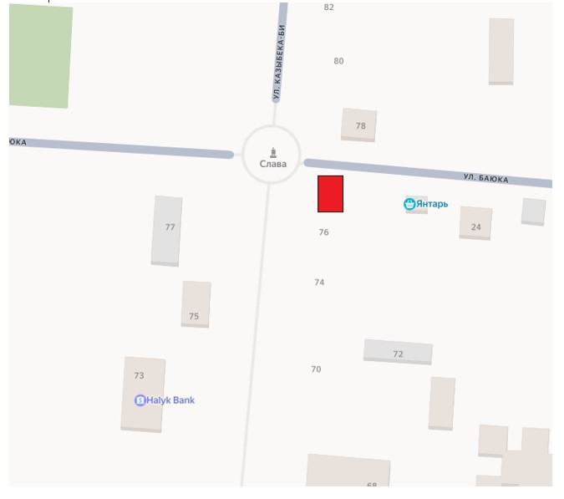



      Успен ауылдық округі, Успен ауылы, Гагарин көшесі, автостанция ғимаратының сол жағында

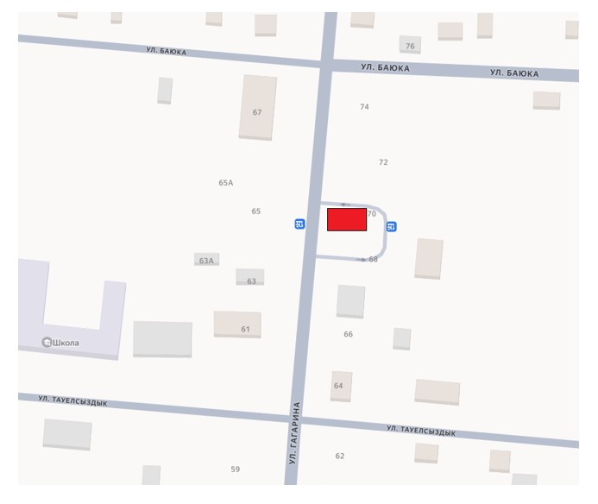



      Лозов ауылдық округі, Лозовое ауылы, Мира көшесі, "Елена" дүкеніне қарама-қарсы

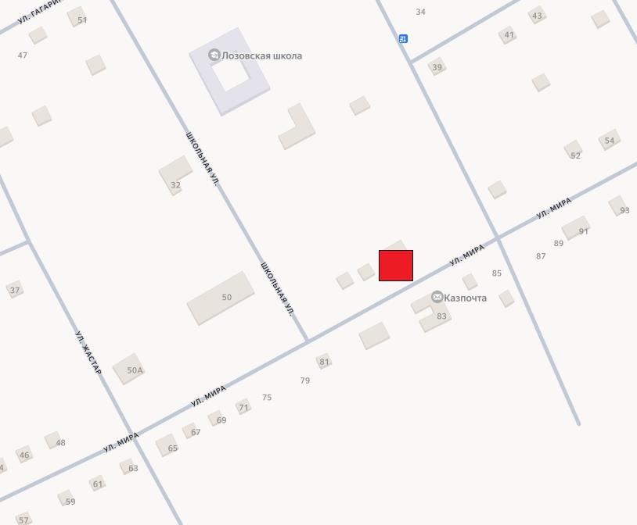



      Равнополь ауылдық округі, Константиновка ауылы, Ленин көшесі, № 42 үйге қарама-қарсы

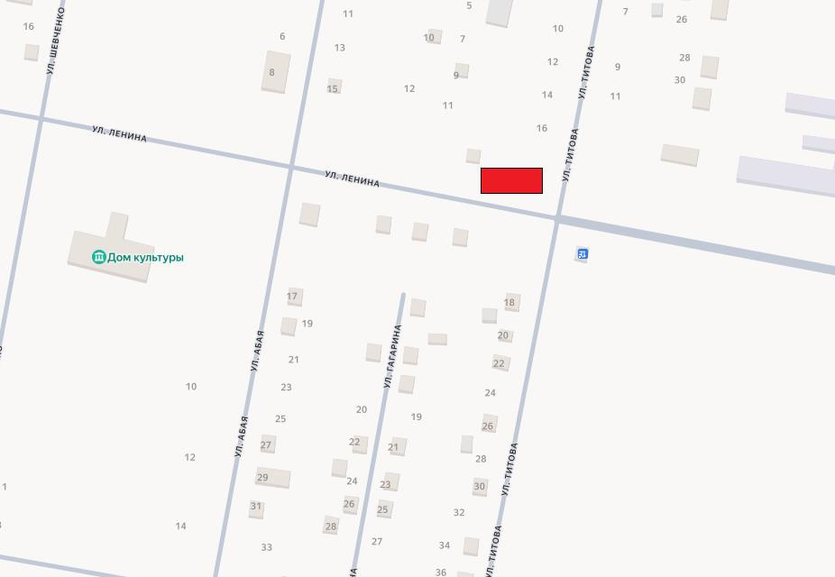

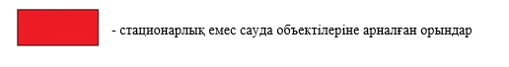

      Ольгин ауылдық округі, Ольгино ауылы, Советов көшесі, № 53 үйге қарама-қарсы

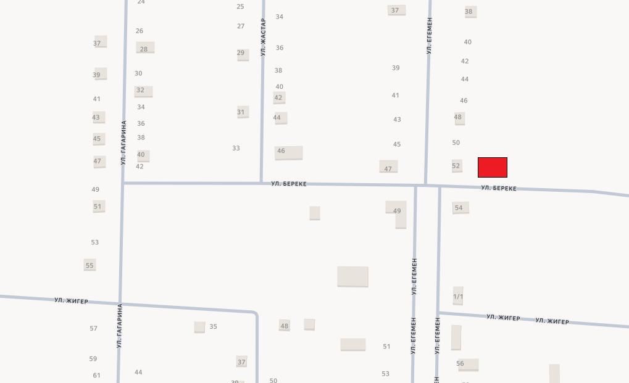



      Қозыкеткен ауылдық округі, Қозыкеткен ауылы, Победа көшесі, "Белоцерковский" жауапкершілігі шектеулі серіктестігі ғимаратына қарама-қарсы

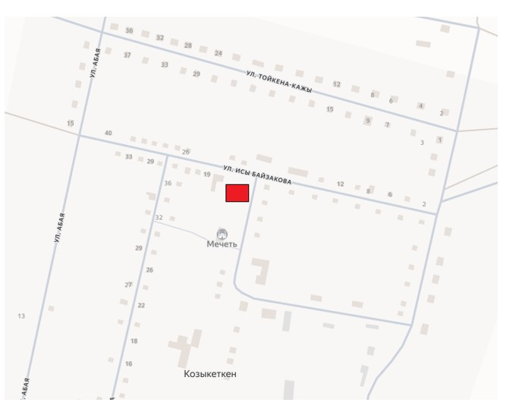



      Қоңырөзек ауылдық округі, Қоңырөзек ауылы, Милевский көшесі, Успен ауданының "Қоңырөзек ауылдық округі әкімінің аппараты" коммуналдық мемлекеттік мекемесінің ғимаратына қарама-қарсы

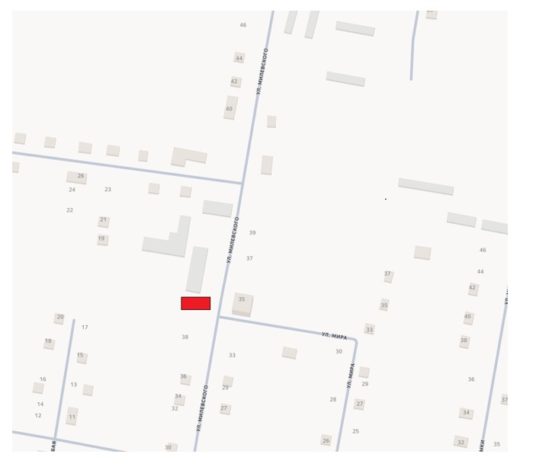



      Новопокровка ауылдық округі, Галицкое ауылы, Школьный тұйық көшесі, "Центральный" дүкендерінің сол жағында, жеке кәсіпкер Ураскина В. М.

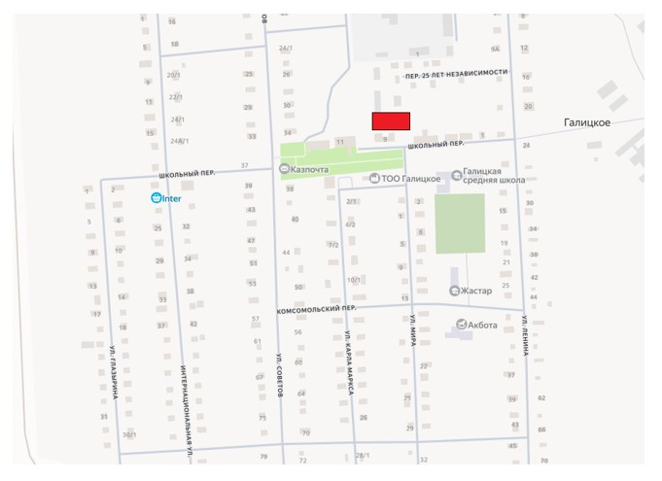



© 2012. Қазақстан Республикасы Әділет министрлігінің «Қазақстан Республикасының Заңнама және құқықтық ақпарат институты» ШЖҚ РМК